Natuurcolumn
Kijk toch eens! Wat een kleuren, wat een geuren, wat een variatie! Tijdens elke wandeling verwonder ik me over de pracht en de diversiteit van de Spaanse mediterrane flora en fauna. Geel, paars, blauw, wit, rood of groen. Alles groeit en bloeit dat het een lieve lust is onder de Spaanse zon. En het hele jaar rond. Prachtige vlinders fladderen van bloem tot bloem en bontgekleurde vogels vliegen in de helderblauwe lucht.
Voor een bijdrage aan de NCM nieuwsbrief duik ik voor informatie over de mediterrane natuur in de literatuur. In elke column zet ik een plant of dier in het zonnetje. Geniet met me mee.
Mollusken, Mariene weekdieren

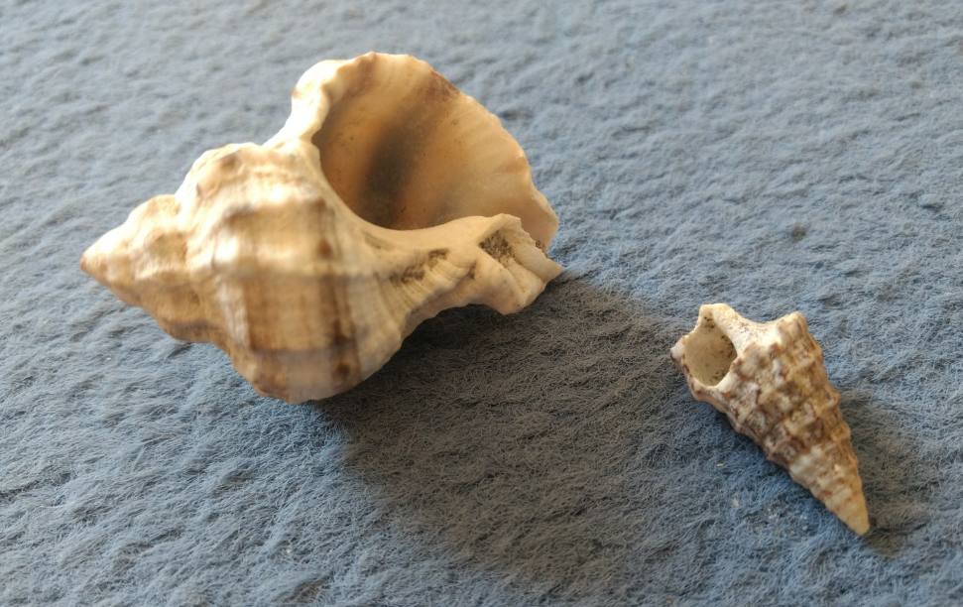
Tijdens een wandeling over het strand van Mar Menor vond ik op de kustlijn diverse soorten schelpen. Het zoeken en rapen van schelpen blijft een bezigheid die je nooit verleerd. Twee soorten wekten speciaal mijn belangstelling. Kleine spits toelopende horentjes en een enigszins op Wulk gelijkende soort. Hoe zouden die heten? En wat is het verhaal daarbij?
Hier aan onze Mazarrón baai zijn hier en daar ook schelpen te vinden. Maar dan toch vooral in het miljoenen jaren oude gesteente. Langs de Bolnuevo kust vind je gelaagde afzettingen in de rotsen met daarin kleine en grote fossiele schelpen. Door erosie komen ze bloot te liggen en komen ze aan het licht. Schelpen kunnen ons veel vertellen over de geologie; de fysische geschiedenis van de aarde. Hier in Spanje is die aardkundige geschiedenis heel bijzonder en divers. Schelpen zijn daarbij een prachtig onderzoeksinstrument. Schelpen zijn niet alleen mooi én interessant vanwege het verhaal van het verleden, maar zijn ook belangrijk als meetinstrument voor de staat van het milieu toen én nu. Wat betekent het verdwijnen of verschijnen van bepaalde schelpen op een bepaalde plaats? Diverse organisaties wereldwijd houden zich met dat onderzoek bezig. Slakken en schelpen behoren in de tak van de zoölogie tot de weekdieren. De weekdierkunde houdt zich ook bezig met mollusken, mariene weekdieren.
Mijn kleine onderzoek naar de twee in het oog springende schelpen leverde interessante informatie op.
Het kleine maar fijne hoorntje bleek een Wenteltrapje te zijn. (Epitonium chathrus) Bij het goed bestuderen van de vorm een logische naam. De verticale ribbels op de schelp doen aan traptreden denken. Vooral bij de laatste winding is een heuse spiraaltrap te herkennen. Er zijn tot ongeveer 15 windingen, spitse top, ronde mondopening. Lichtgekleurd. Het wenteltrapje leeft op zand en slib tussen 5 en 70 meter diep. In het voorjaar komen de vrouwtjes slakjes dicht onder de kust om 3 cm lange eiersnoeren af te zetten. Goed verstopt onder het zand of slik. Het Wenteltrapje komt voor in de Noordzee, Atlantische Oceaan en de Middellandse Zee. Het zijn kleine rovers die het vooral gemunt hebben op zee-anemonen.
De andere opvallende schelp bleek de Geschubde stekelhoren te zijn. (Ocenebra erinaceus ) Ook deze slak is een roofzuchtige zeeslak. Ook bekend als de oesterboor, het is een plaag in oesterbedden waar hij alle tijd neemt om met zijn rasptong gaatjes in de oesterschelpen te boren en de inhoud op te zuigen. Het is een prachtige grote gedraaide schelp van 6-6,5 cm. Spitsvormig, dikwandig en 7 windingen met schubbige ribben. Ook deze schelp is de moeite waard om voor te bukken, te bewonderen en misschien te bewaren.

Alle informatie is bij elkaar gezocht in diverse boeken en bronnen op internet. De foto’s zijn van eigen hand.

Met zonnige natuurgroeten, Anja

